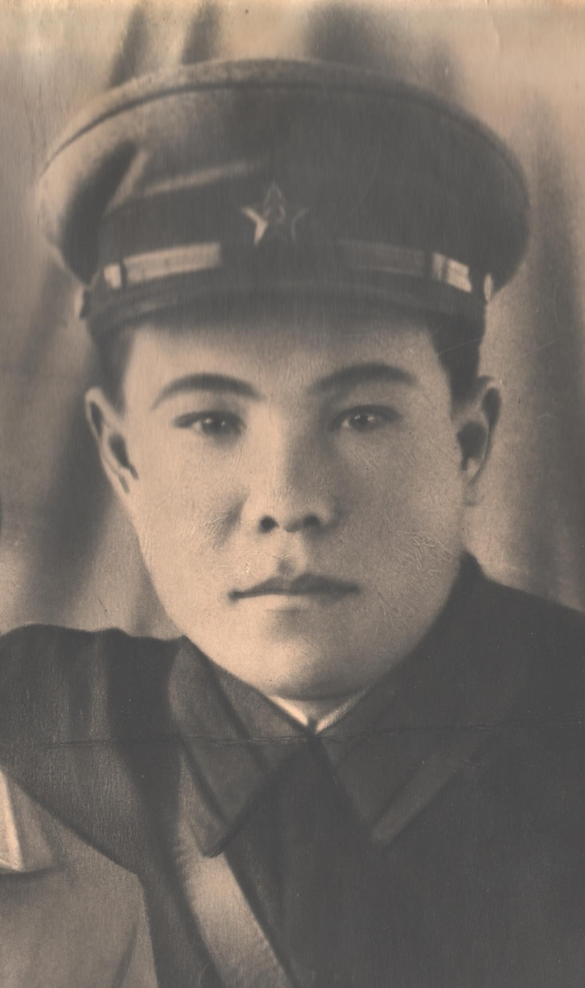

ФИО Нурмухаметов Багаутдин Валиуллович

Годы жизни 1918-1975

Место рождения с.Новоатьялово Ялуторовского района